产权交易（竞买人）操作手册

- 需要提前准备的材料
（一）个人用户参与竞价需要准备的材料：
- 个人身份证
- 银联认证的个人借记卡(该卡为缴纳保证金的卡）
- 产权方要求提供的其它材料
（二）注意事项：
1、选择个人报名，则后续保证金、租金等费用打款也需要用该人账号转账，开票也只开给个人；
2、选择企业报名，则后续保证金、租金等费用打款也需要用该企业账号转账，开票也只开给企业。
3、报名流程操作前，竞买人需及时缴纳保证金款项（缴纳方式可选择手机银行APP进行转账或者去银行缴纳）才能操作！
4、保证金只允许用户名和竞买人一致的银行账号转账支付，不得使用现金支付！
5、鉴于互联网环境可能存在的时延等因素，竞买人应尽量在自由报价期内充分出价，在延时竞价阶段及时出价。网络存在各种风险，包括但不限于网络中断、系统错误、服务器宕机等，竞买人应时刻确保网络畅通。

二、报名流程
1、使用360浏览器（兼容模式）进入建德市国有（集体）产权交易网上竞价平台平台（http://jiande.zhaobide.com/#/dashboard）首页点击需要报名的项目。
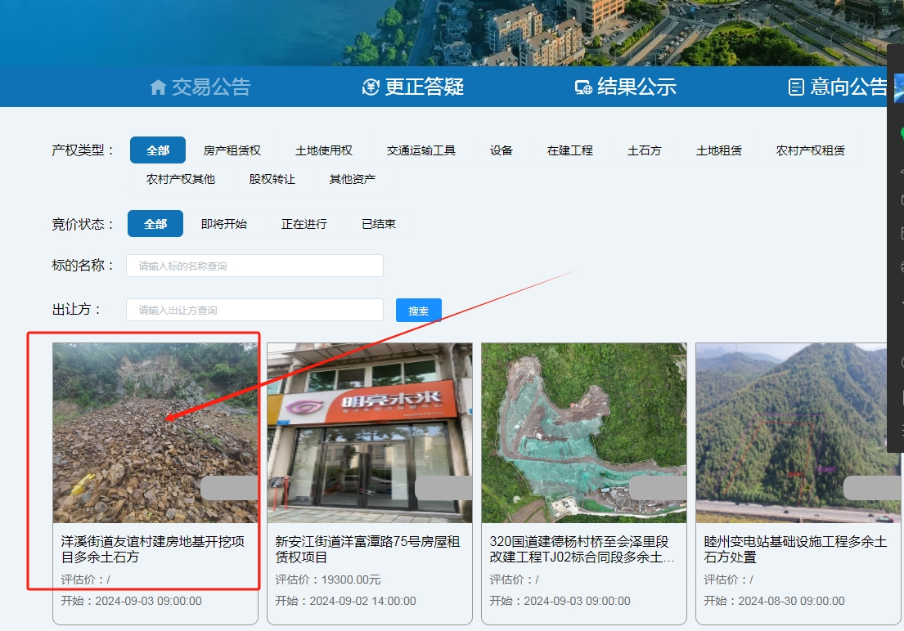
2、点击右上角黄色图标【我要参与】。
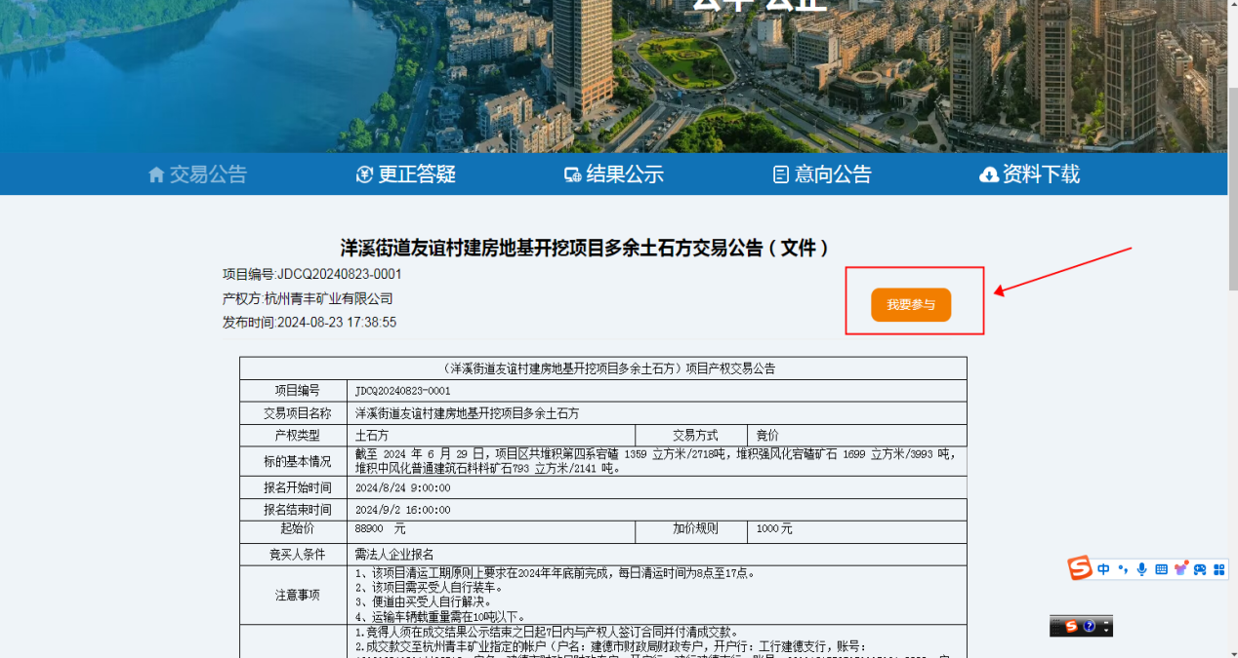
3、点击【立即注册】。
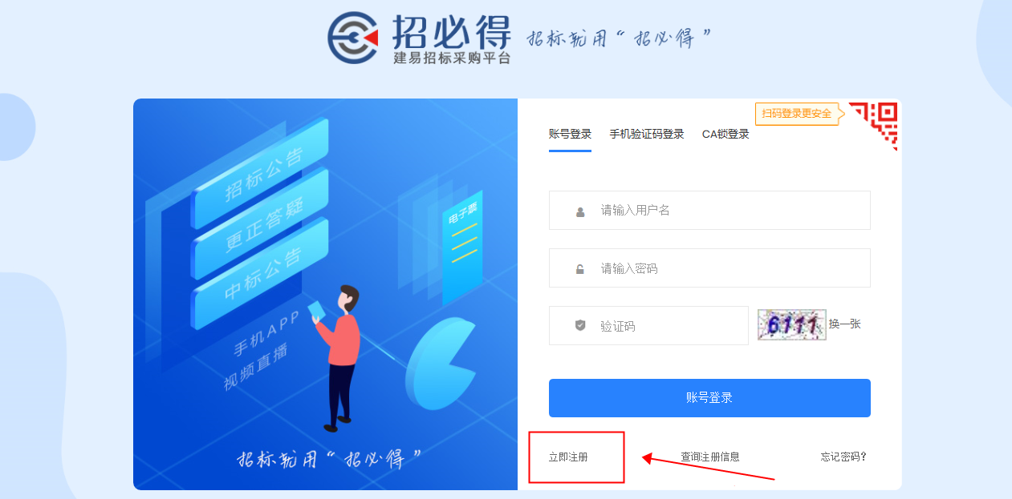
4、点击【投标人/产权交易】，【同意并继续】
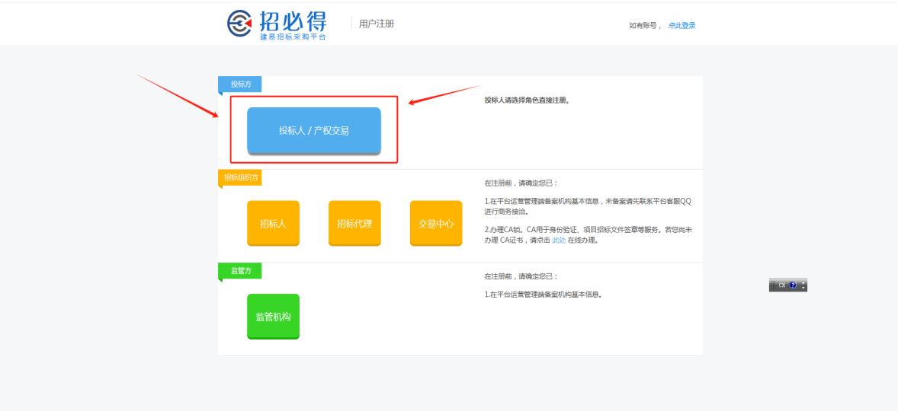
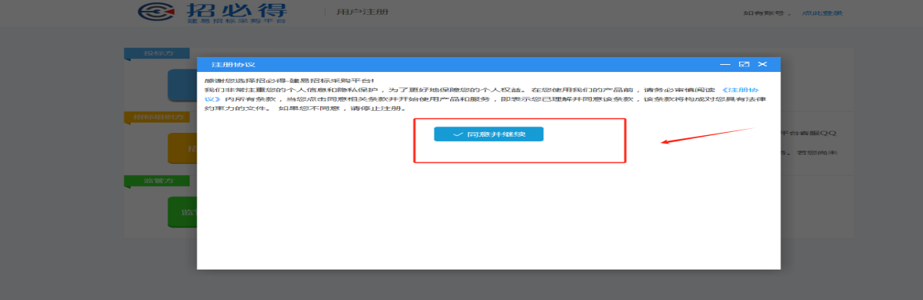

5、输入手机号码（注：需跟银行卡绑定的手机号码一致）、获取验证码。
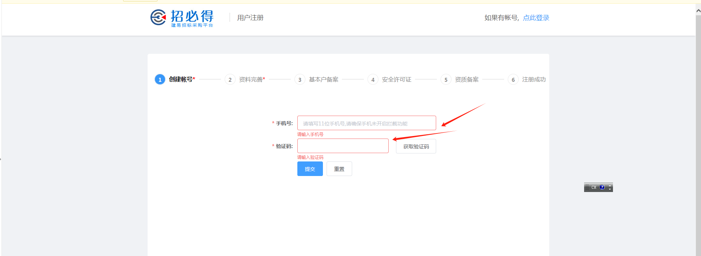

6、注册完去【认证】。
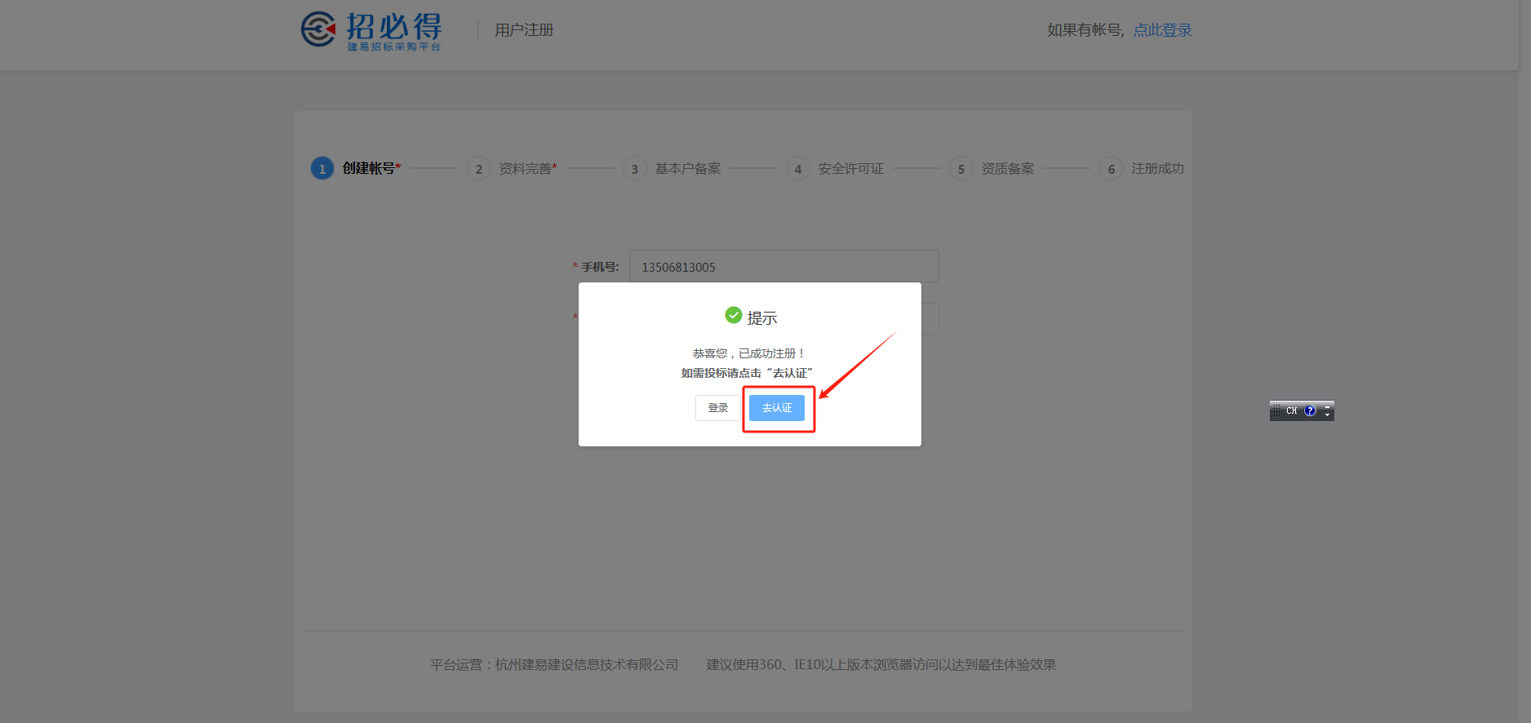

7、个人报名点【个人认证】进行资料填写（所有资料都需同一个人）

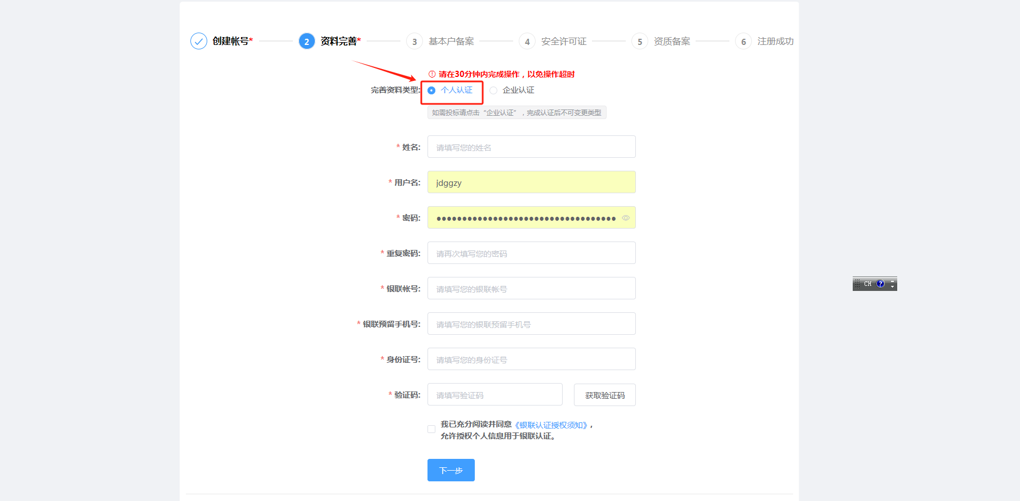
8、注册完之后点【登录】。
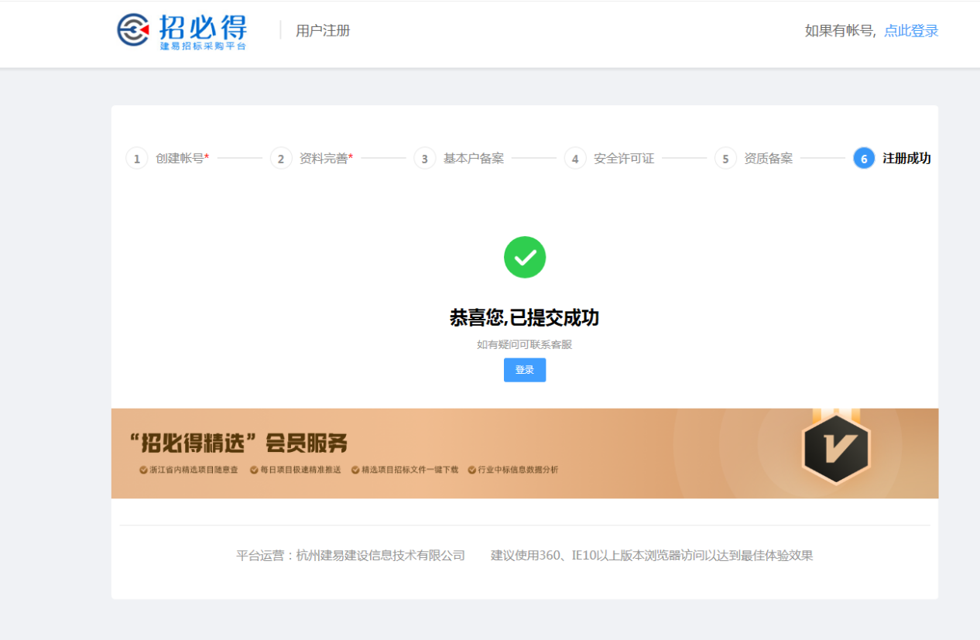

9、输入刚刚认证填写的账号和密码登录。
或者用手机验证码登录。（两种登录方法选取一种即可）
方法一、
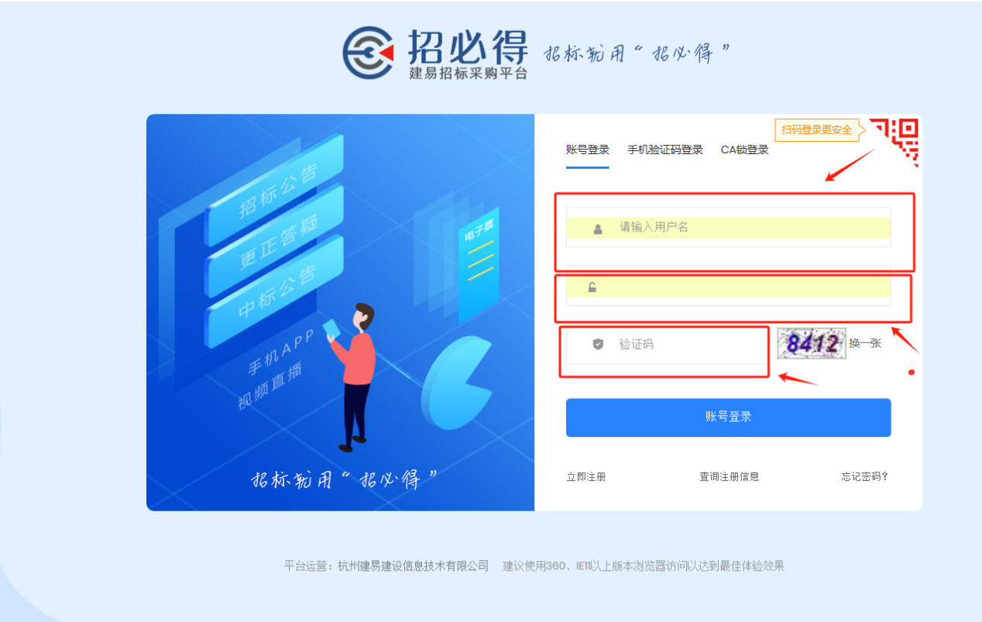
方法二、
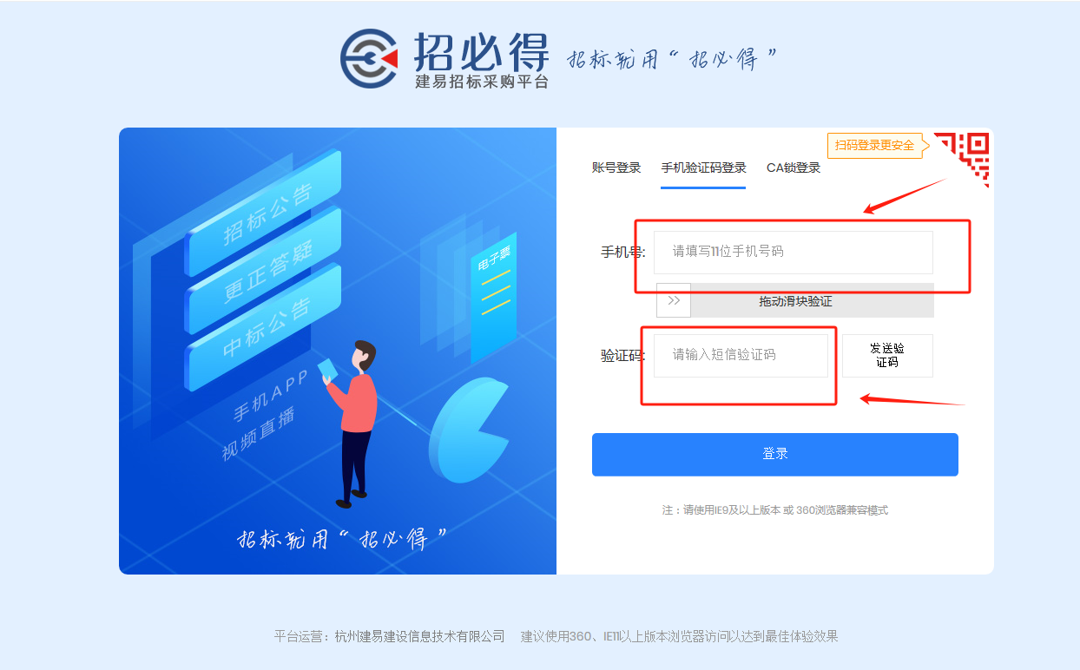

10、登录后点【同意】。
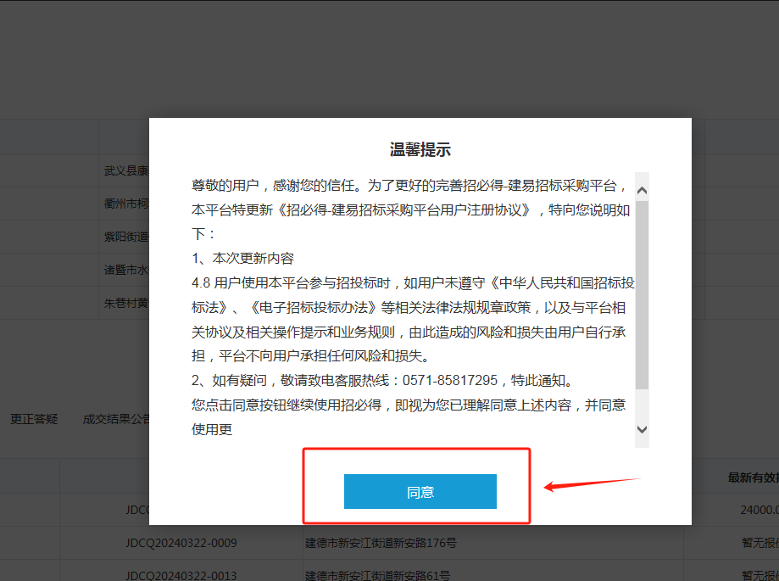

11、点【保证金】注册账号。
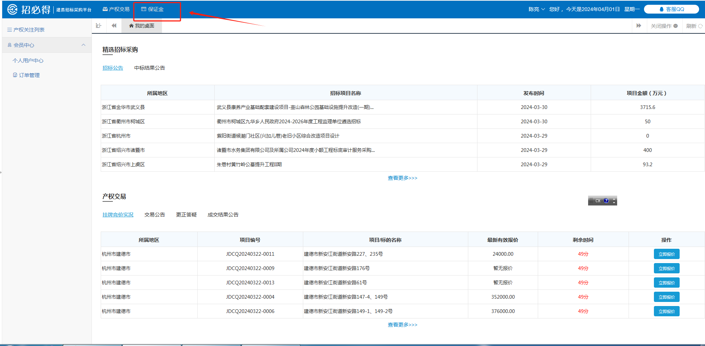

12、点击注册账号，选择【个人】。如果企业报名选择【企业】。
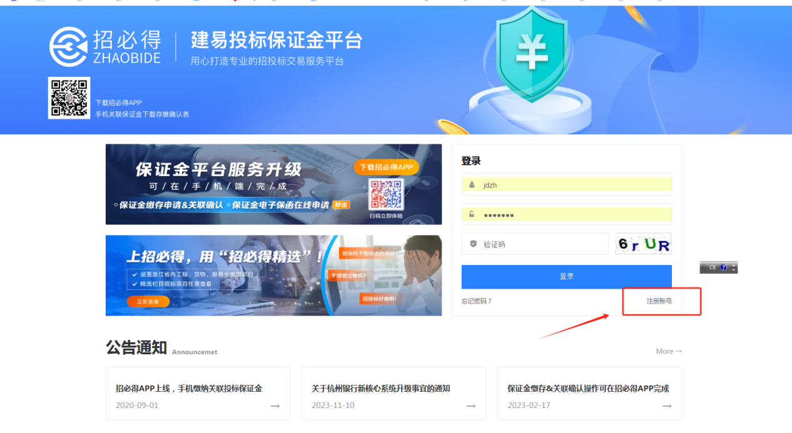

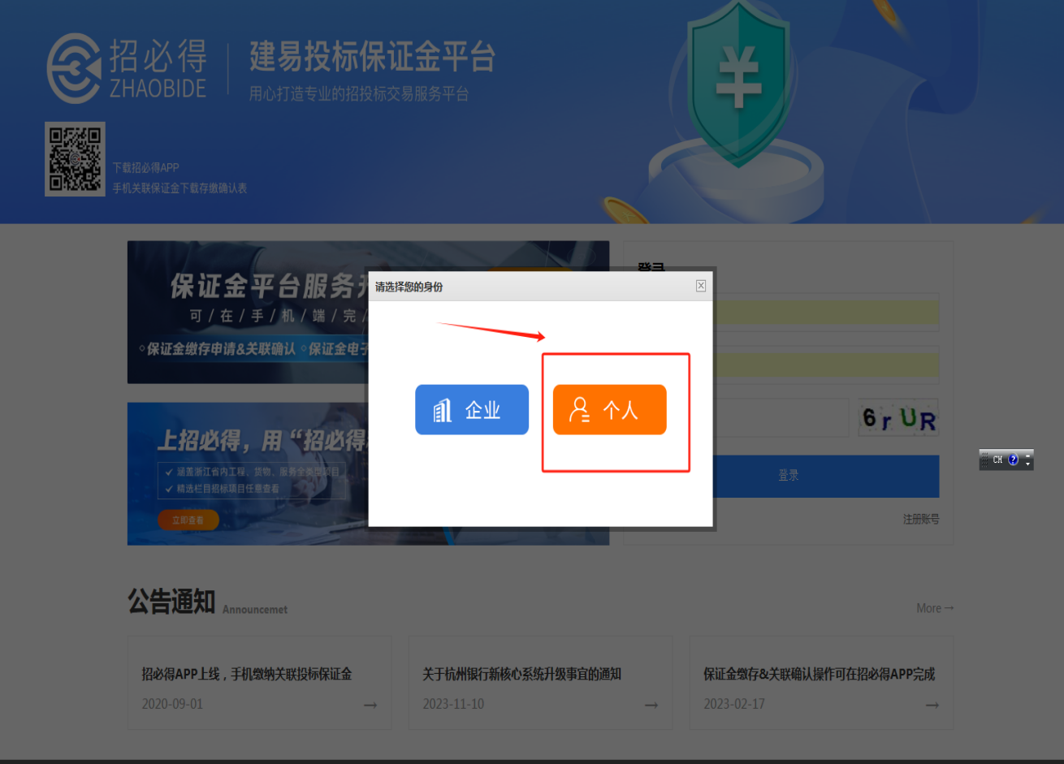

13、勾选我已阅读并接受该协议后点【确定】。
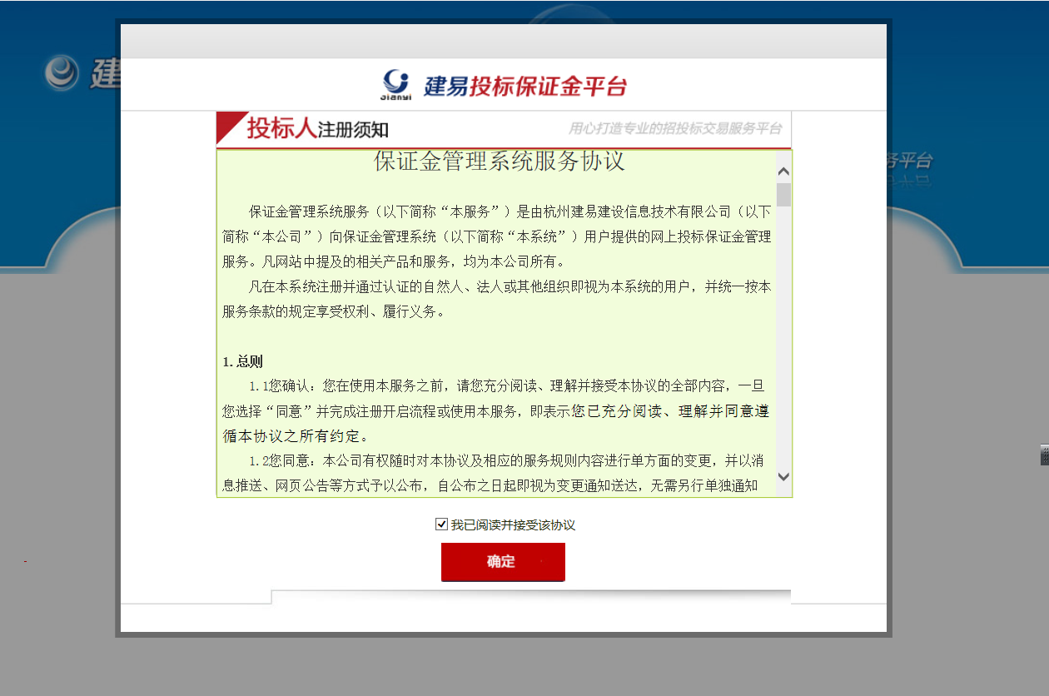

14、填写保证金平台信息：填写银联账号（该账号为缴纳保证金账户卡号）、姓名、身份证号、手机号码等信息进行注册（注：所有资料需与前面招必得账号注册为同一个人！），填写完之后点击【下一步】注册账号。
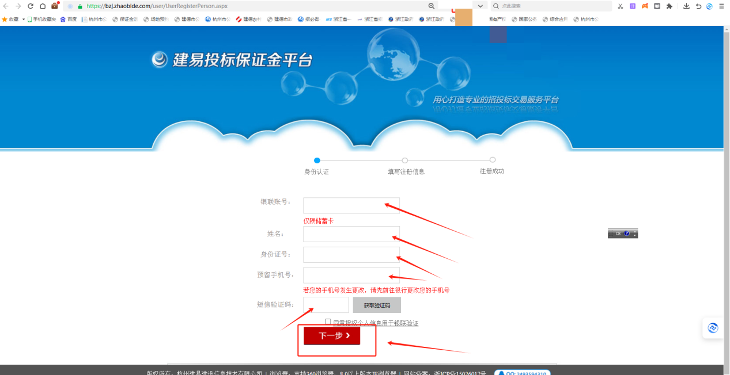

15、注册保证金账号：该注册信息为登录保证金账号注册，点击完成注册后，再点击【确定】。
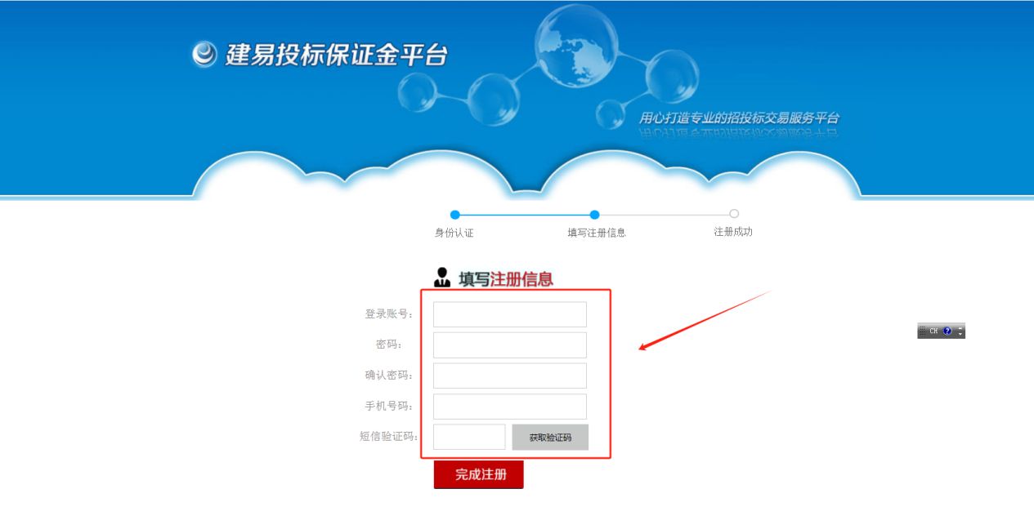
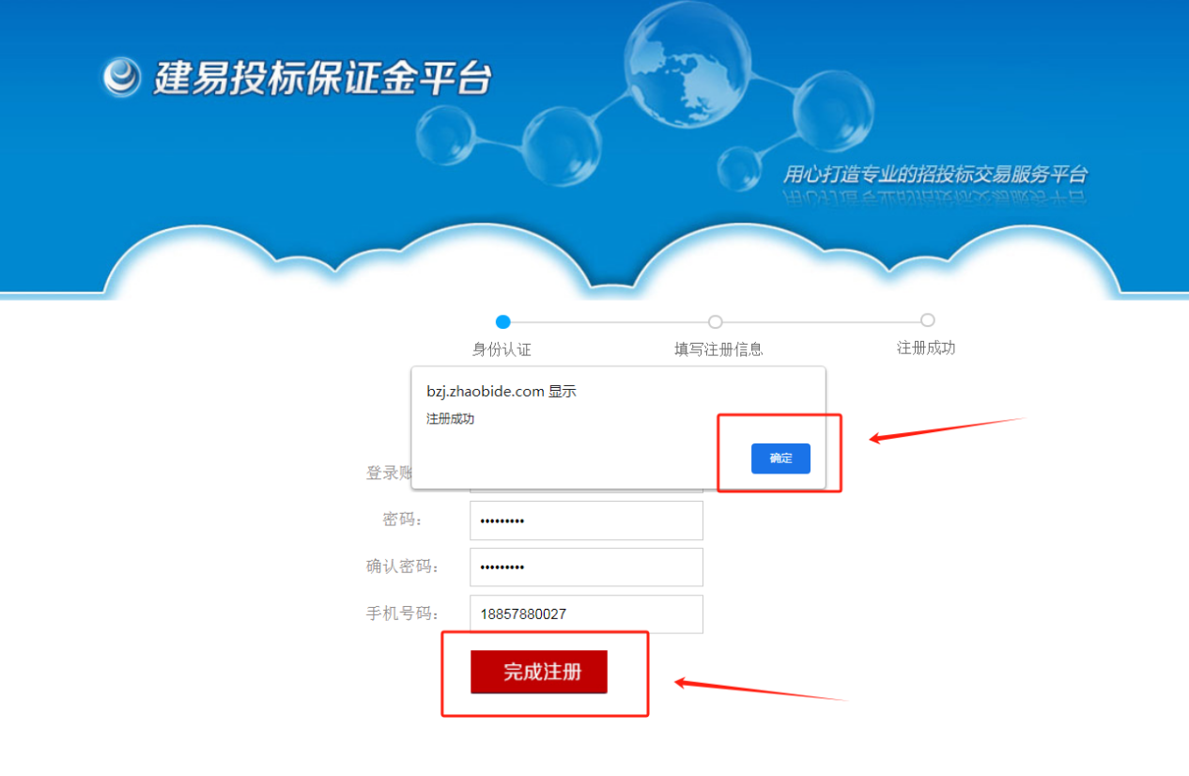

16、注册完之后回到保证金登录页面。输入13步骤注册的登录账号和密码。
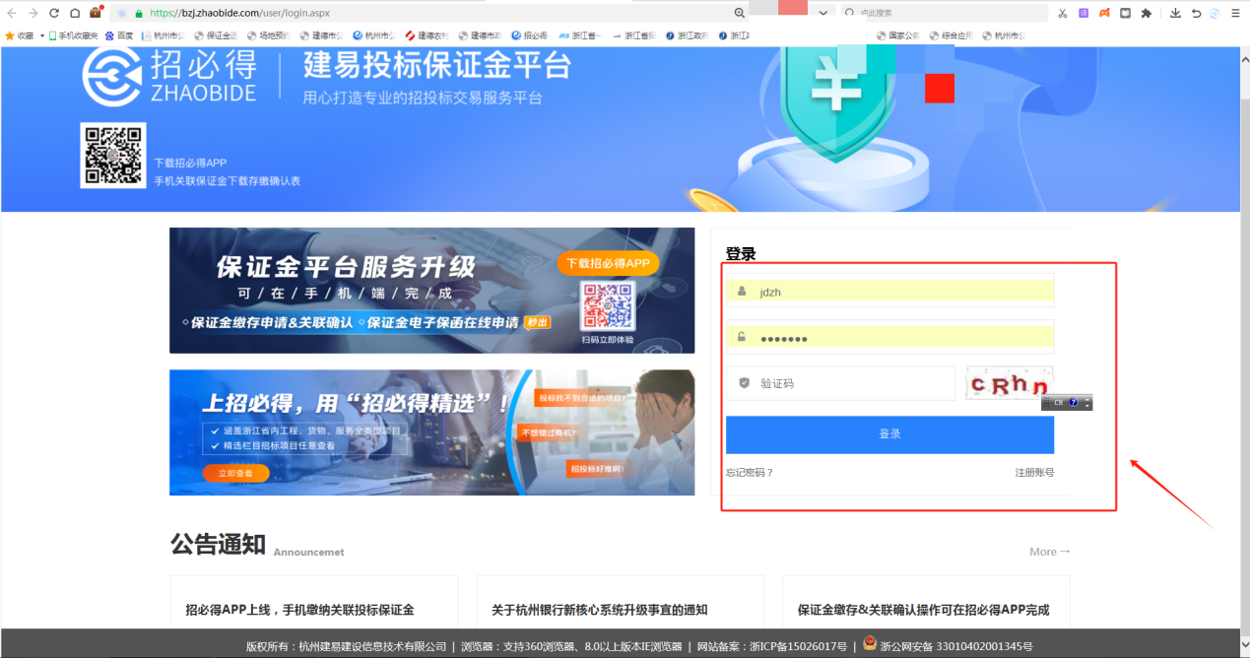

17、登录后点击【项目保证金缴存申请】。
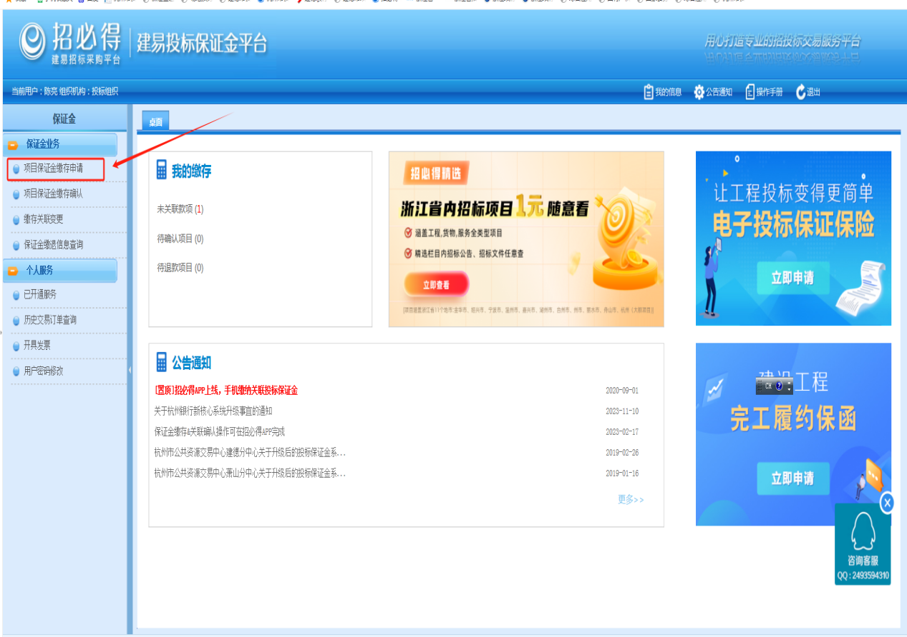

18、在项目名称后面输入报名的项目名称进行查询。
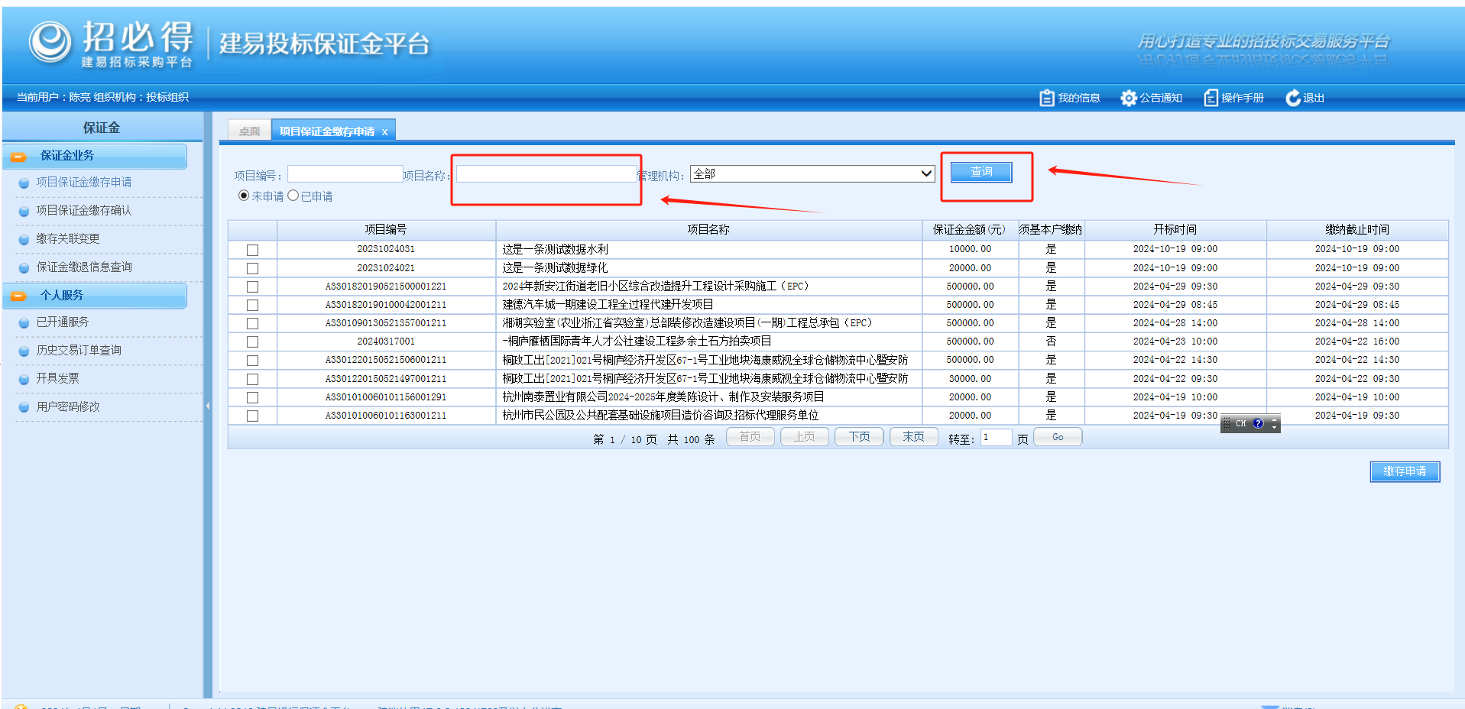

19、搜索到该项目时，勾选后该项目后，再点击【缴存申请】。
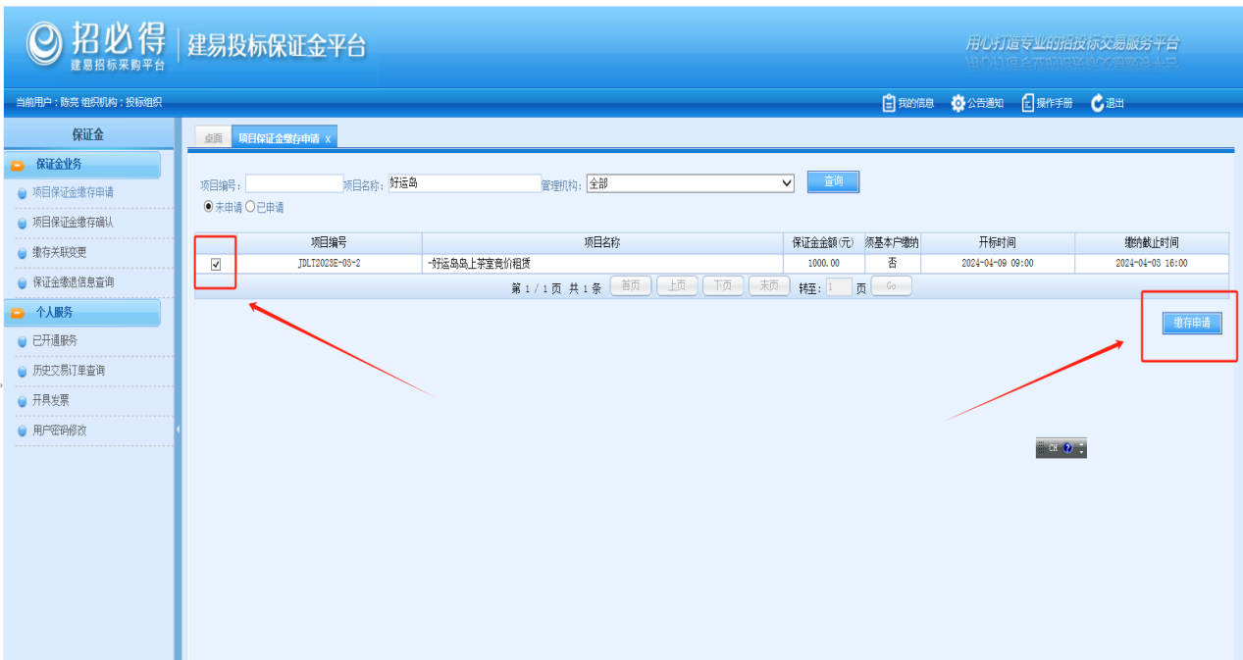

20、点击【缴存申请】，输入注册的联系人名字和手机号码，然后提交。
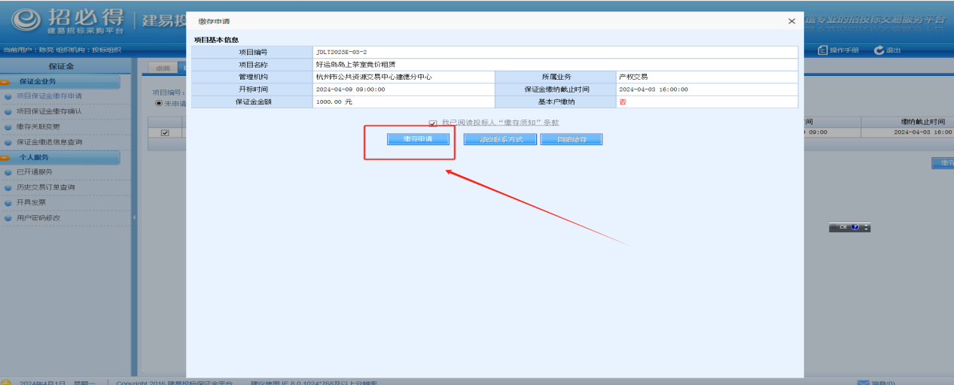
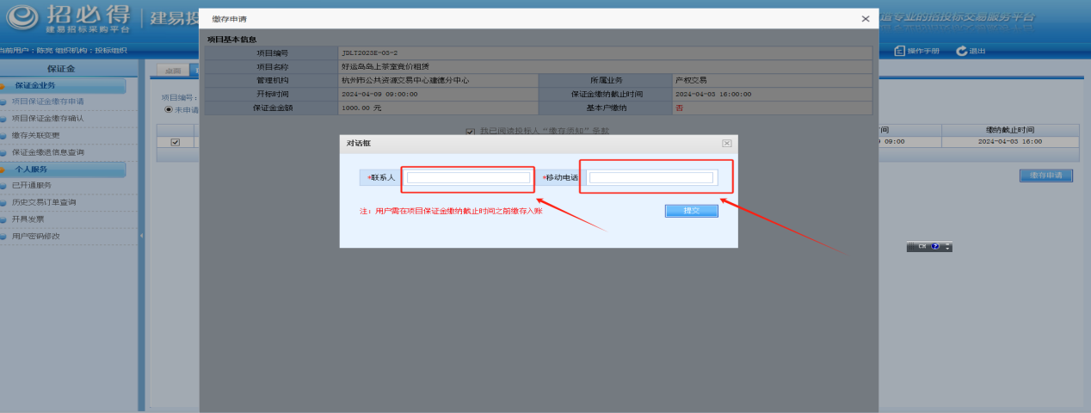
21、获取交易凭证编码成功，点击【确定】。
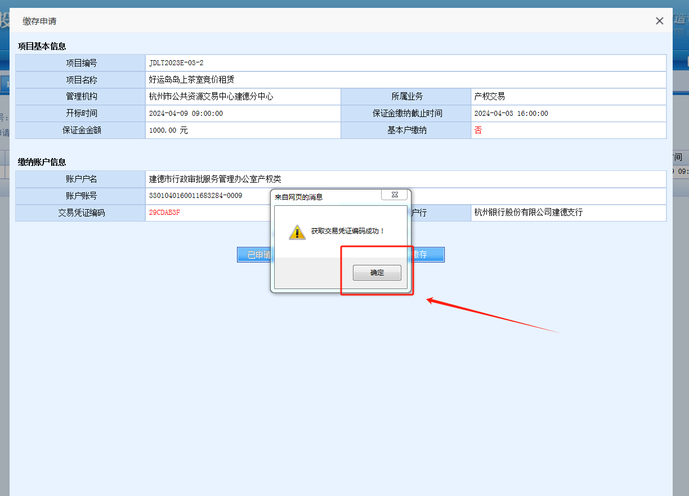

22、继续回到该页面，点击【项目名保证金缴存确认】，勾选项目，然后点击【缴存确认】。
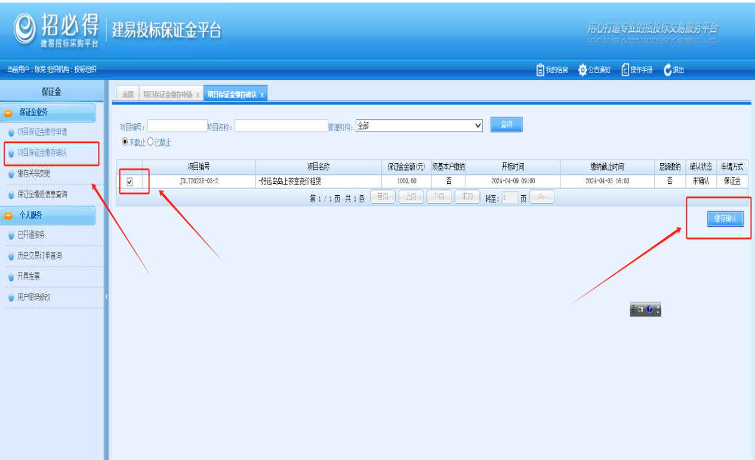

23、项目勾选后，点击【缴存关联确认】。

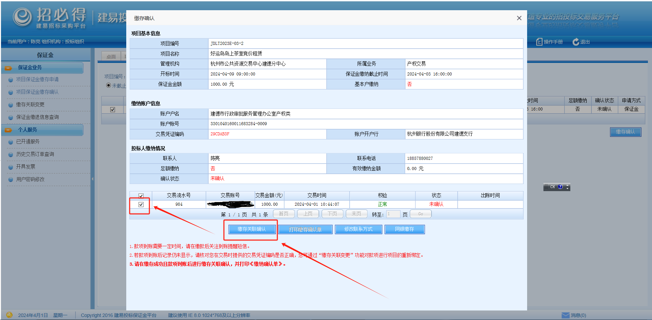

24、出现获取交易凭证编码，点【确定】。

25、出现项目保证金已缴存确认成功，是否打印缴存确认表？
点击【确认】。
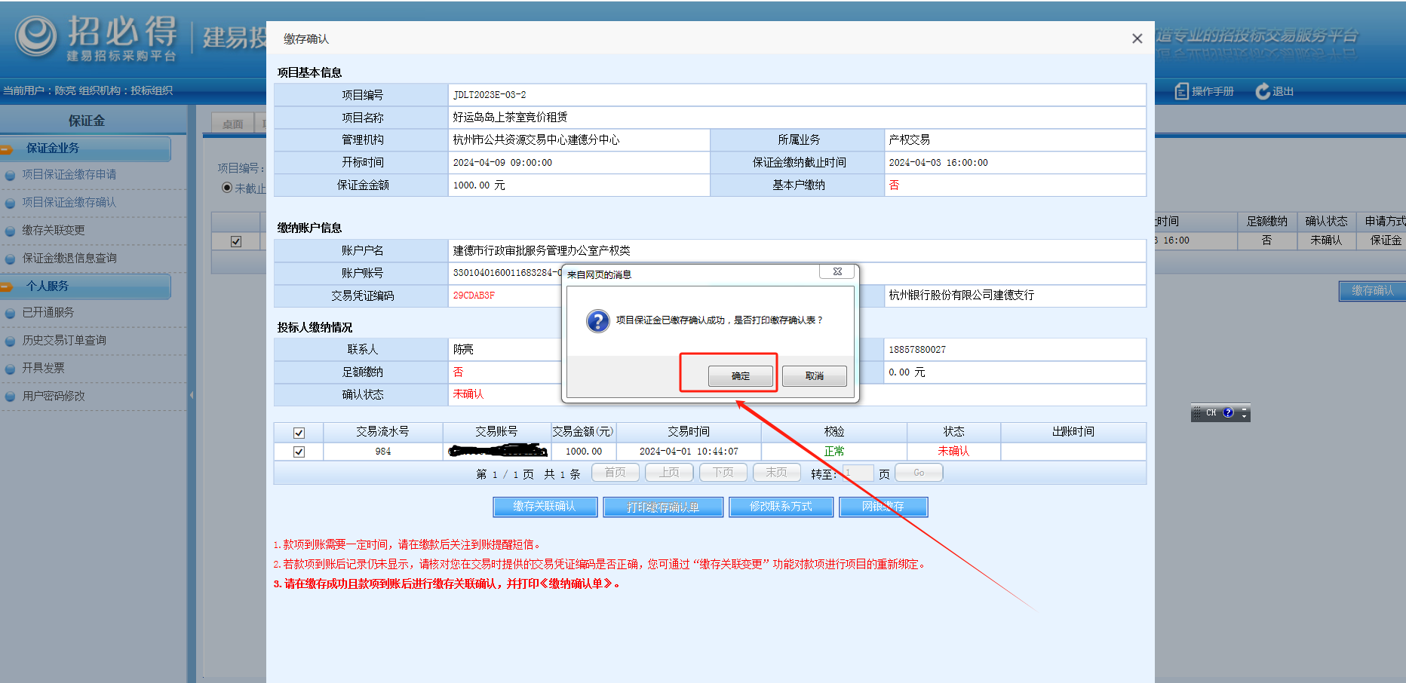

26、最后跳出一张保证金缴存确认表，并截图。
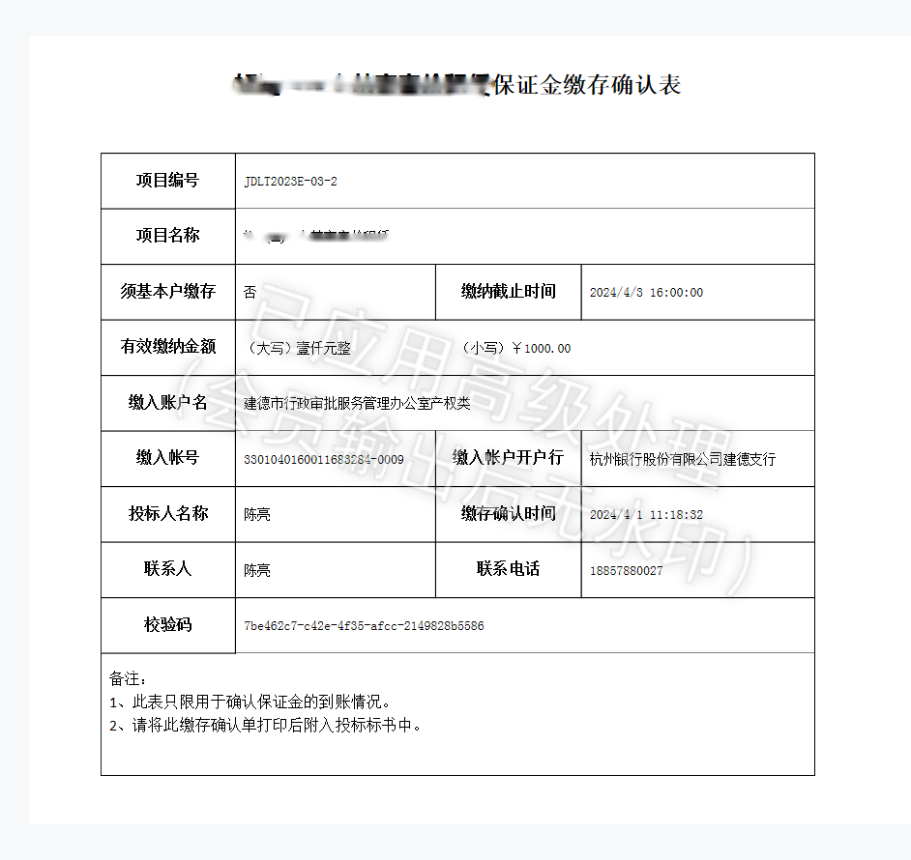

27、回到招必得首页，点击【产权交易】。
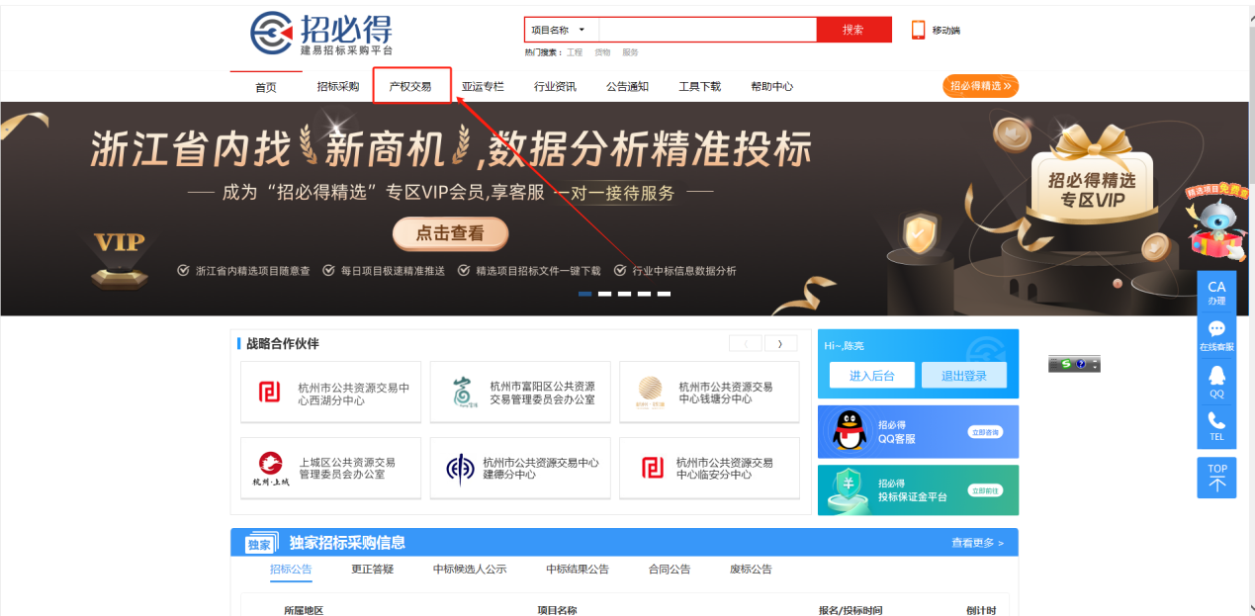

28、点击【交易公告】，再点进自己要报名的项目。
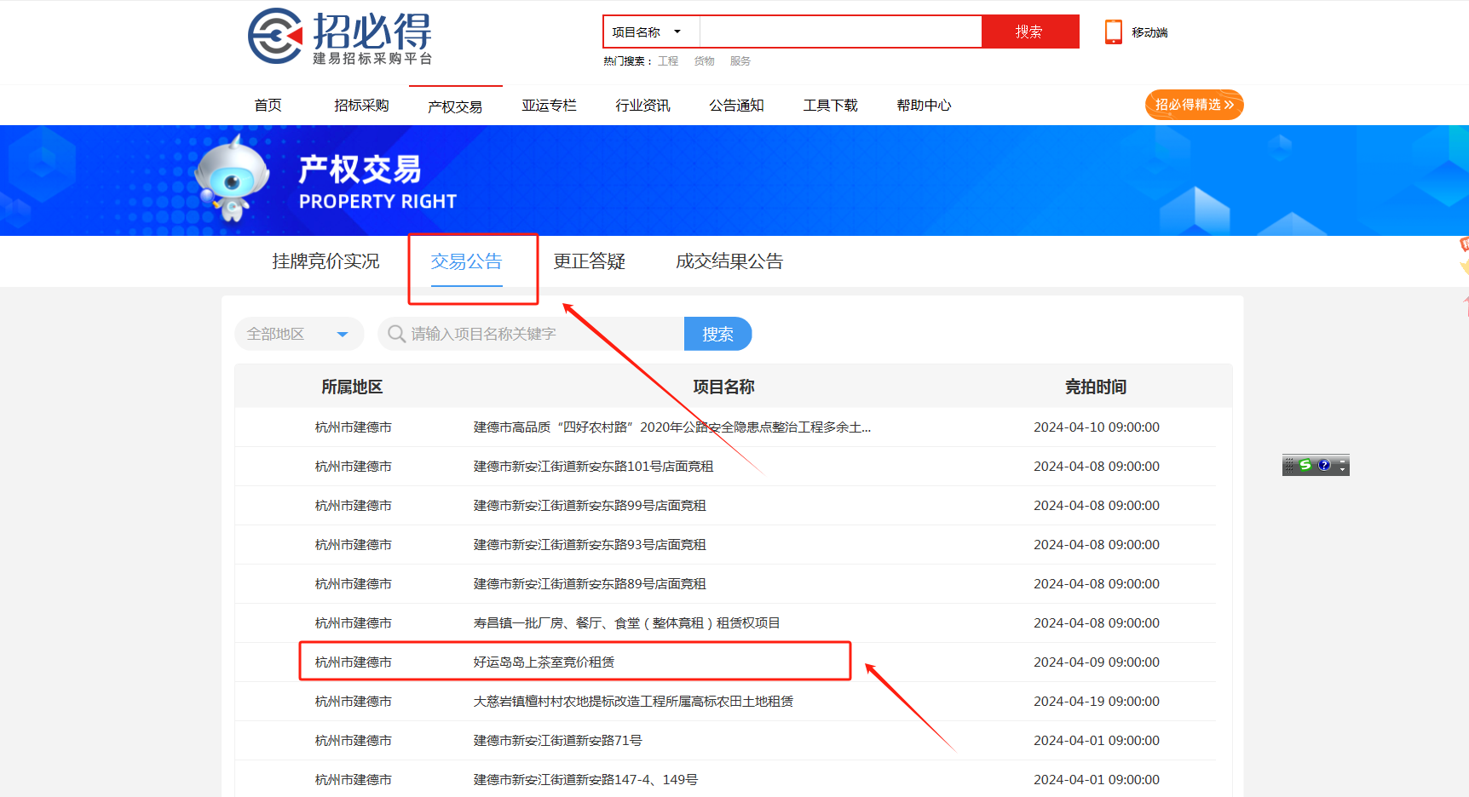
29、报名项目的交易公告点进去之后，点右边橘色的“立即报名”。
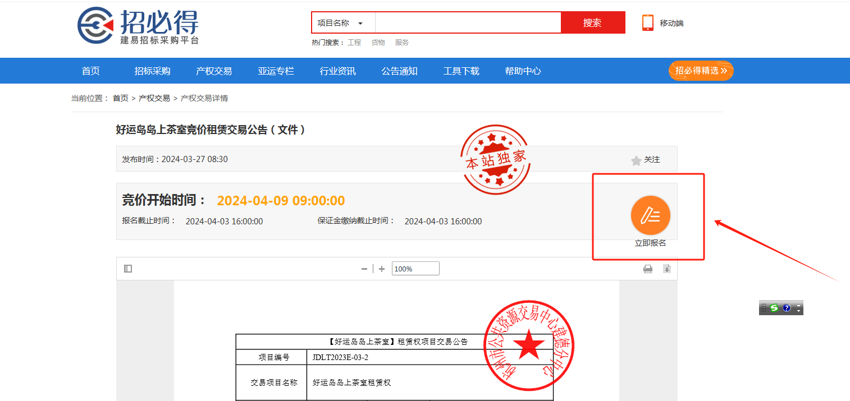

30、输入联系人、手机号，点击身份证添加身份证正反面、点击保证金缴存截图单图添加23的截图单。
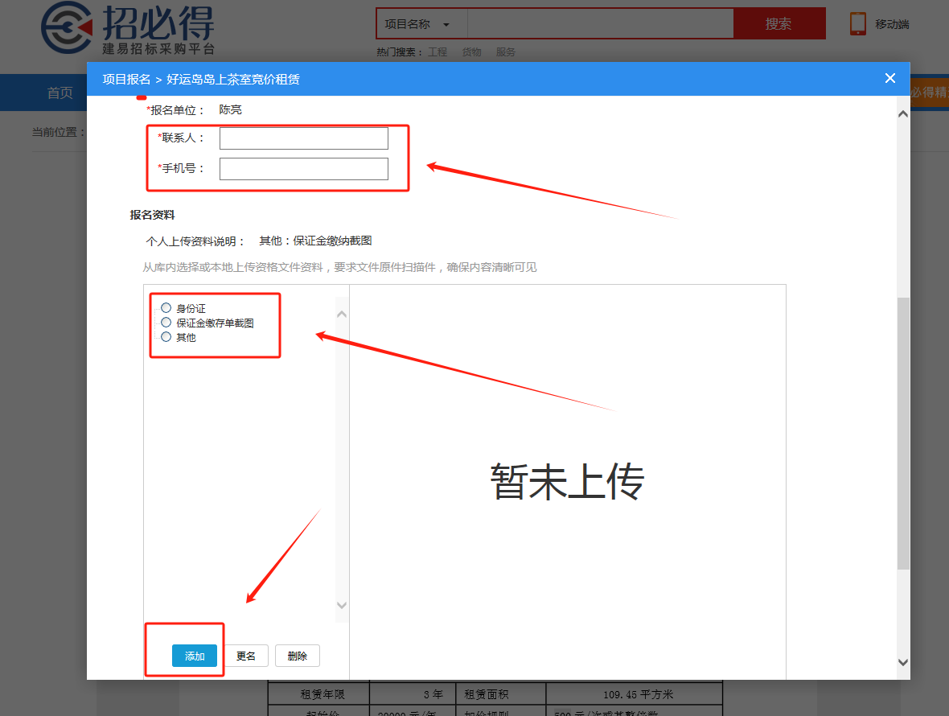

31、上传好资料后，勾选【我已阅读并同意】，跳出交易承诺书，点击【确认】，然后点击【提交】。
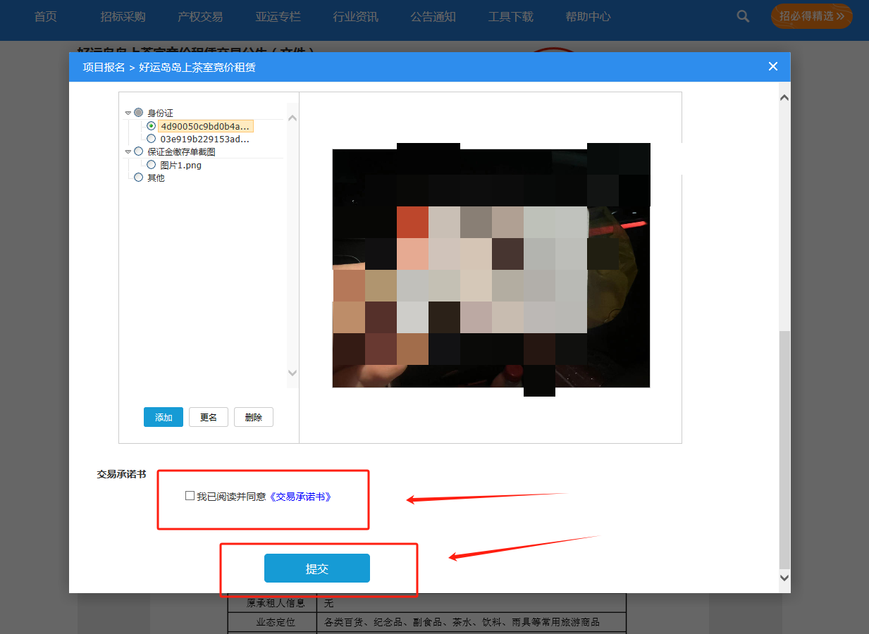

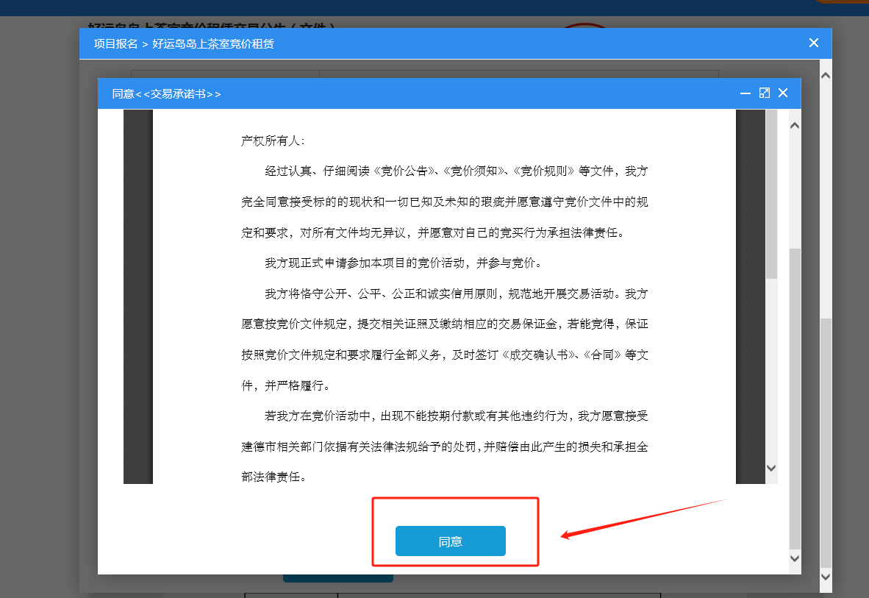
32、继续回到招必得页面，点击【产权关注列表】。
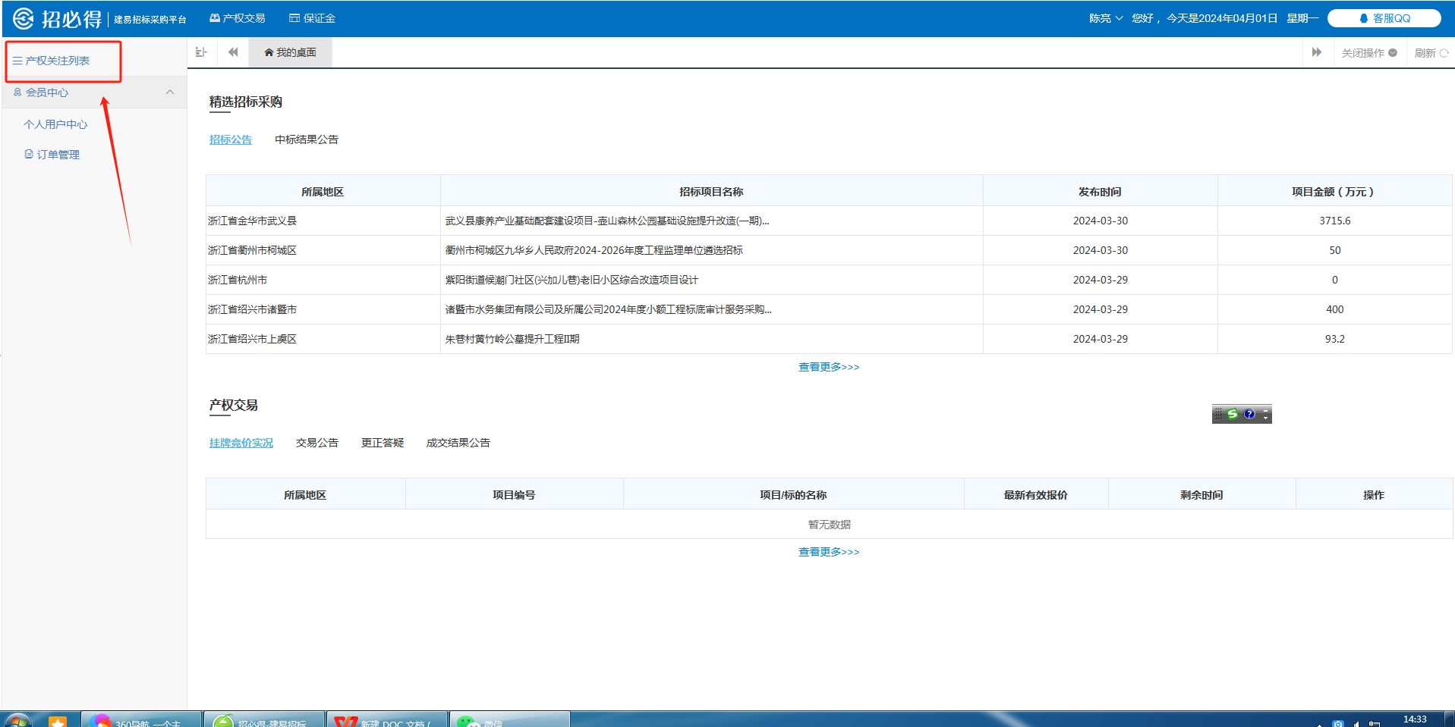

33、关注列表点进去之后，点击【查看】。
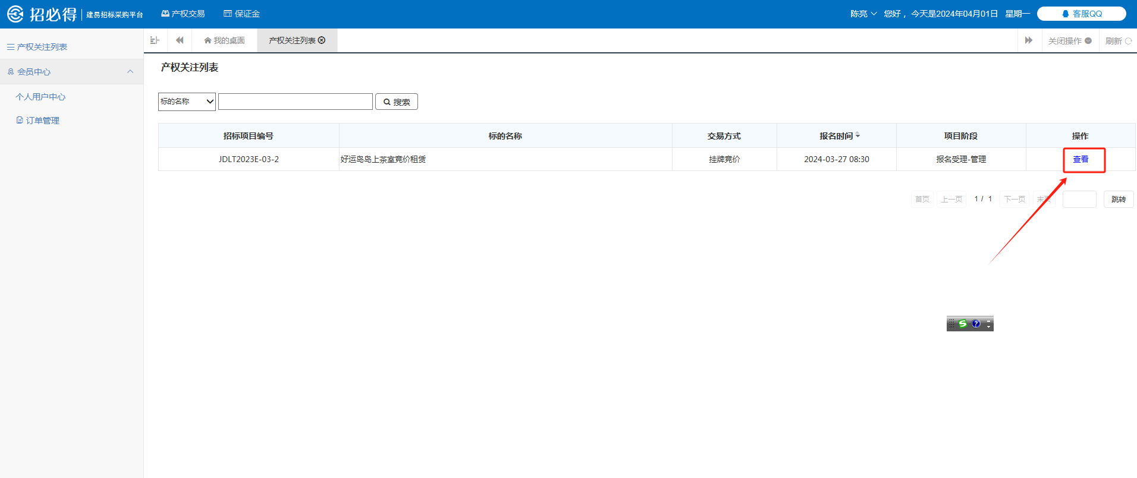
34、查看之后，点【保证金缴存】。
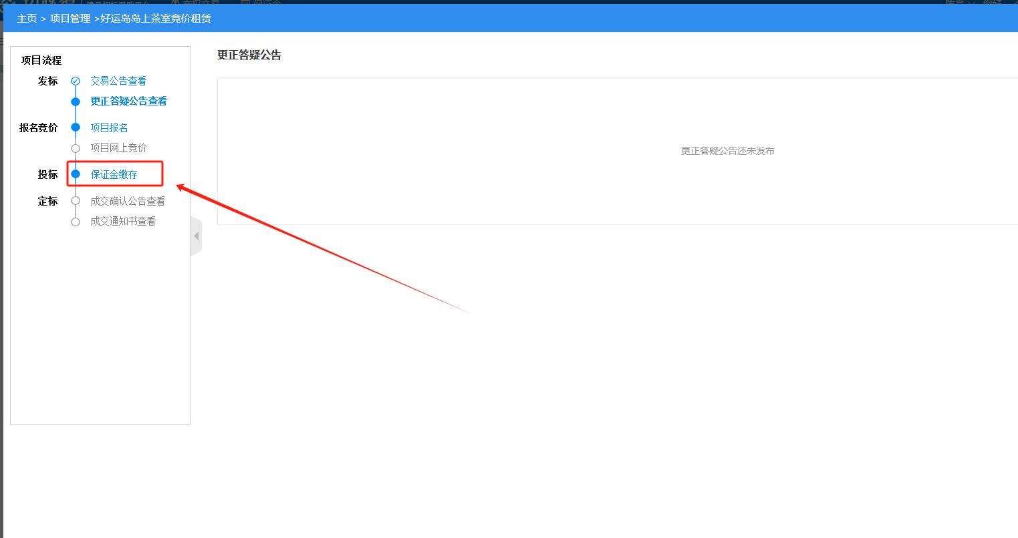35、点“同步”，报名成功后，同步前面显示“已缴纳”即报名成功！
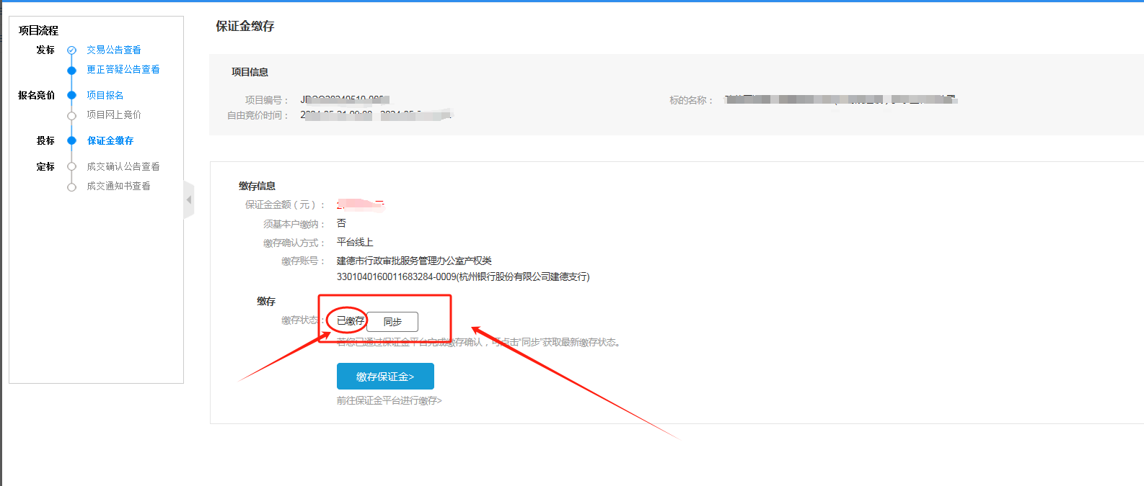
二、竞价流程
（一）竞价时间登录平台，点击【产权交易】-【产权关注列表】-【查看】
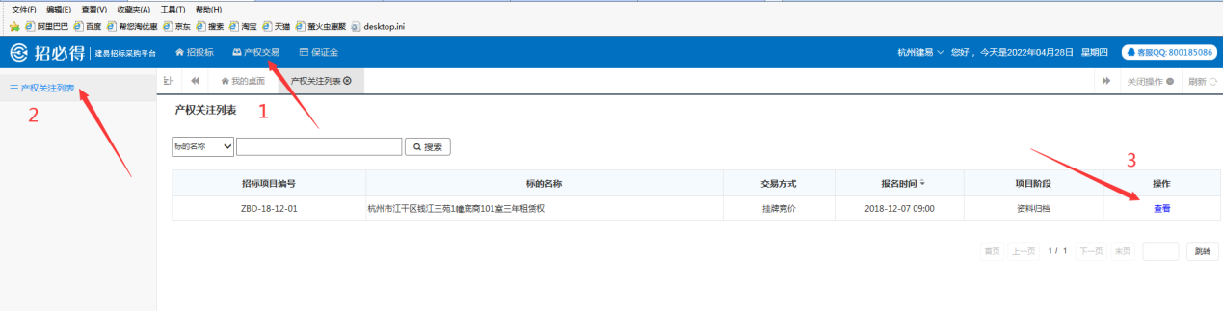
（二）点击【立即报价】，在竞价时间快结束时，可不断点击【刷新当前价】，以确保没有错过报价。
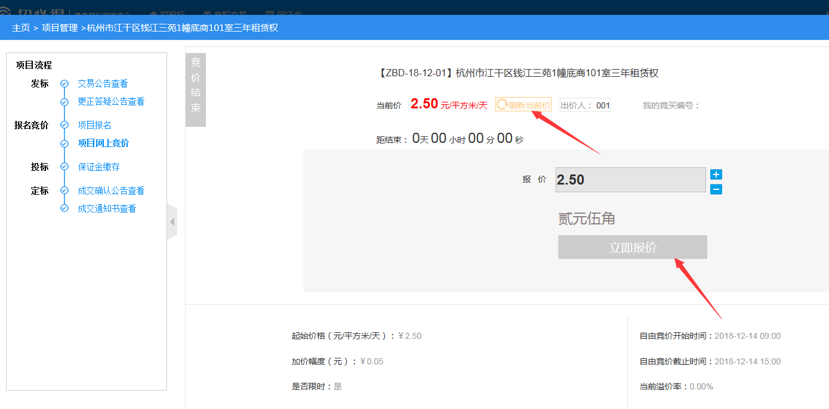

三、查看成交结果公告
登录平台，点击【产权交易】-【产权关注列表】-【查看】


